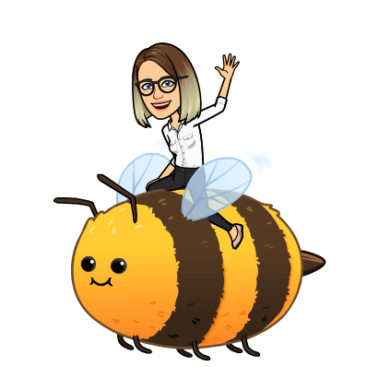
Scenariusz zajęć dla grupy 3-latków
14.05.2020
Temat kompleksowy: „Ruch tu wielki, dźwięków moc, z traw na łące miękki koc.”

Temat dnia: „Uwaga pszczoła”
Cele:
- Zwrócenie uwagi na pożyteczność zwierząt żyjących w naturalnym środowisku (pszczoły)
- kształcenie uwagi i koncentracji.

- „Odgłosy wiosny” Katarzyna Tomiak-Zaremba – zabawa dźwiękonaśladowcza
z elementami ruchu.
Odczytujemy słowa rymowanki. Dziecko ilustruje ją ruchem według własnego pomysłu,
a w odpowiednim momencie zatrzymuje się i wypowiada wyrazy dźwiękonaśladowcze (bzz, kle, fiu). Ten moment zatrzymania na początku zabawy może być przez dziecko niedostrzeżony, więc dajemy sygnał do zatrzymania lub mówimy, że kiedy naśladujemy zwierzę musimy się zatrzymać. Można również wykonać zabawę całkowicie według pomysłu dziecka (bez zatrzymywania).

Na skraju lasu, gdzie rosną bzy,
Latają pszczoły: bzz, bzz, bzz.
Przyleciał bocian, zaraz coś zje.
Nad stawem słychać: kle, kle, kle.
I ptaszek na drzewie, ile ma tchu
Śpiewa wesoło: fiu, fiu, fiu.

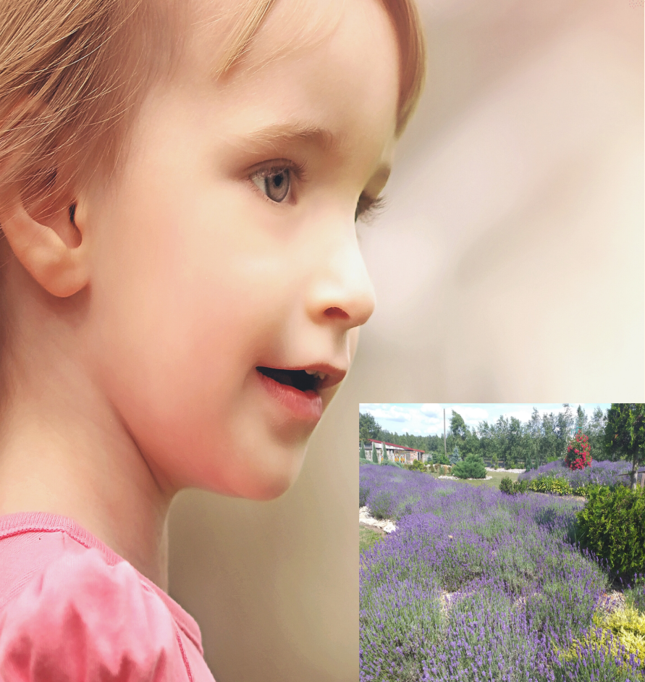
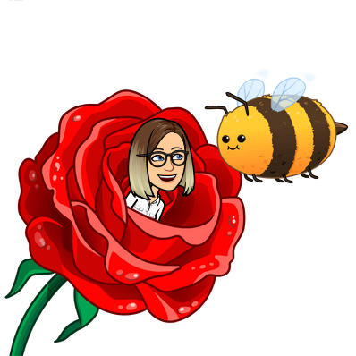
- „Kto to bzyczy w ulu?” – rozmowa na temat życia pszczół i ich znaczenia w życiu człowieka, znaczenie miodu dla ludzi. Na podstawie opowiadania pt. "Pszczoła". Zachęcam do przedstawienia opowiadania
w postaci teatrzyku.

Kasia chodzi po łące, zbiera kwiaty pachnące.
Ach jakie piękne. Zrobię dla mamy bukiet.
(obok Kasi pojawia się pszczoła)
Bzzz, bzzzz, bzzz
Oj! Oj! Mamo, mamo!
Niedobra, złośliwa pszczoła chce mnie użądlić.
„Stój spokojnie, na pewno nic ci nie zrobi. Może spodobał się jej kwiat, który zerwałaś?”
Dlaczego taka miła dziewczynka mówi, że jestem złośliwa i niedobra. Codziennie od rana ciężko pracuję. Zbieram pyłek do specjalnego koszyczka. Potem zanoszę go do ula, gdzie zostaje przerobiony na miód.

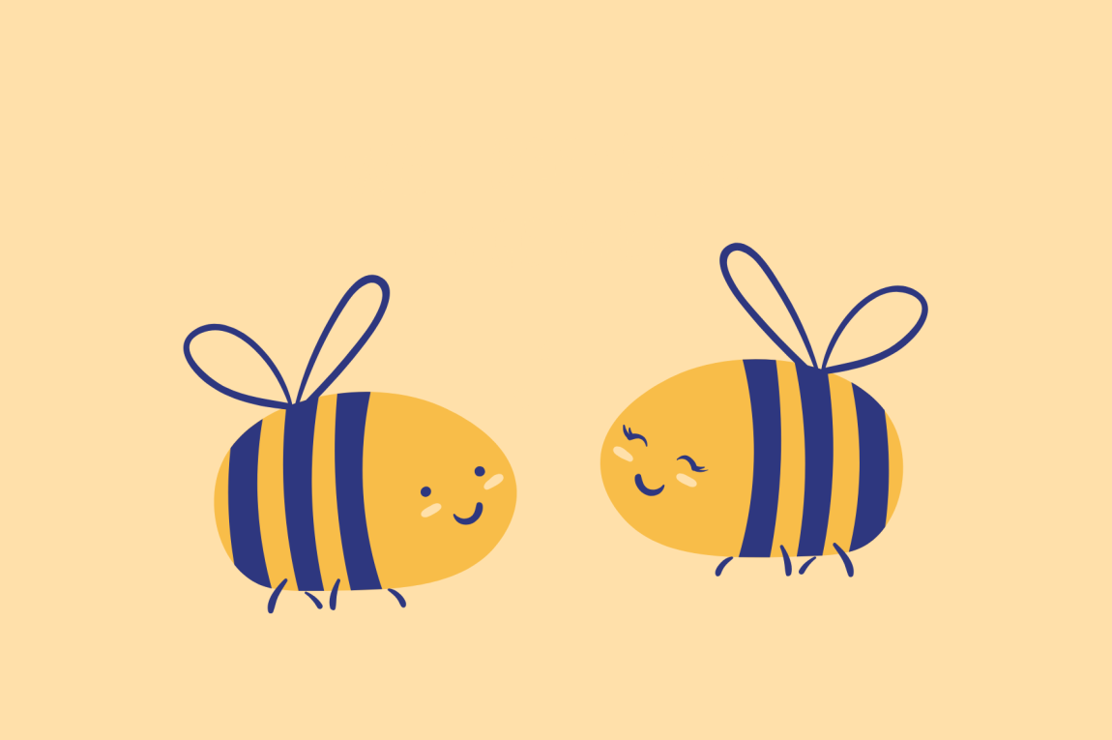
Witaj Bzykuniu. Właśnie wracam z sadu. Kwitną tam wszystkie drzewa.
Może mi pomożesz? Zostało jeszcze bardzo dużo kwiatów do zapylenia.
Z zebranego pyłku będzie sporo miodu.

„Zobacz Kasiu, odleciały pszczoły do ula.”
Czyli, że co? Pszczoła mnie nie użądli? One chcą tylko kwiatka?!
„TAK Kochanie. Nad zieloną łąką lata złota pszczoła,
nektar ją tu nęci, słońce ją tu woła, więc z kwiatka na kwiatek przelatuje sobie, aby człowiek później mógł jeść słodki miodek.”

Możemy zadać dziecku pytania:
- Dlaczego pszczoły siadają na kwiatach? (tłumaczymy słowo nektar i pyłek)
- Jaki dźwięk wydaje pszczoła?
- Gdzie mieszkają pszczoły?
- Co jeszcze robią pszczoły
w ulu?
- Dlaczego pszczoły są pożyteczne?

- Przygotowanie nektaru pszczelego z wody, cytryny i miodu – dziecko wykonuje dla siebie zdrowy napój.
- „Szczotka czy piórko?” zabawa rozwijająca percepcję, wyobraźnię, koncentrację uwagi.
Zbierz kilka przedmiotów o wyraźnej różnej fakturze. Mogą to być szczoteczki, gąbki, waciki, pędzelki lub szmatki. Najpierw kolejno dotknij rączki dziecka wszystkimi przygotowanymi przedmiotami. Dotykając nazywamy przedmiot i strukturę (miękki, puszysty, itd.) wraz z dzieckiem. Kiedy dziecko zapozna się ze wszystkimi strukturami, zasłaniamy mu oczy i dotykamy ręki jednym z przedmiotów. Poproś dziecko, aby wskazało przedmiot dotykający jego rączki.
Źródło: Książka Nauczyciela Entliczek. Nowa Era
rokwprzedszkolu.pl
przedszkola.edu.pl
Aplikacje Bitmoji, Canva
Zdolne dziecko. Gry i zabawy ruchowe. J. Paruszewska

